TRƯỜNG ĐHSP HÀ NỘI 2  Khoa Tiếng Trung Quốc | CỘNG HÒA XÃ HỘI CHỦ NGHĨA VIỆT NAM  Độc lập - Tự do - Hạnh phúc

KẾ HOẠCH SEMINAR THÁNG 6
Năm học : 2022 - 2023
Hà Nội ngày tháng năm 2023
STT | Nội dung | Ngôn ngữ sử dụng | Người báo cáo | Thời gian | Hình thức/ Địa điểm | Thành phần tham gia
1 | Thiết kế bảng hỏi (phiếu điều tra) trong nghiên cứu khoa học xã hội | Tiếng Anh + Tiếng Việt | Trần Thị Phương Liên | 14h ngày 22/6/2023 | Trực tiếp tại  Văn phòng Khoa Tiếng Trung Quốc  (P.604 nhà A1) | Giảng viên, sinh viên khoa tiếng Trung Quốc và người quan tâm.

Xác nhận của trưởng đơn vị  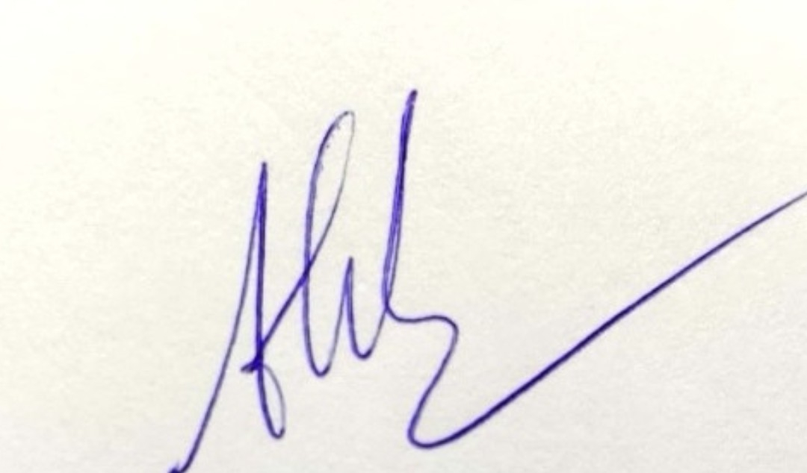  Trần Linh Chi | Trợ lý khoa học  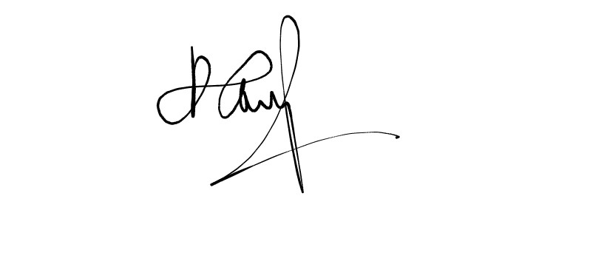  Đàm Thị Hằng

